Шпаргалка для родителей-6

Кратчайший путь к ребенку – далеко не прямая. Поэтому все воспитательные беседы в лоб, упражнения без игры, призывы и лозунги малоэффективны. Если ребенку скучно просто заучивать правила, не забывайте о приеме явного парадокса. Он очень выручает, особенно в работе с детьми с тяжелыми нарушениями речи, интеллекта, поведенческими отклонениями.
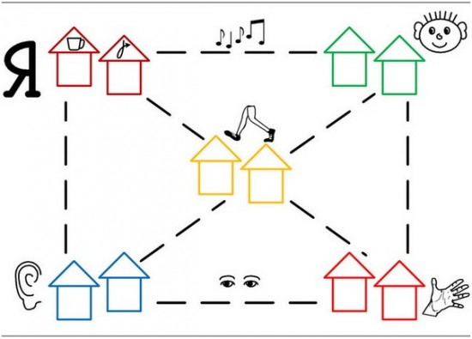
Карта для логопедических занятий
Здравствуйте, дорогие родители! Вот и началась осень. Сентябрь пролетает незаметно, октябрь на пороге… Мы хотим вместе с вами воспитывать наших детей, готовить их – нет, не к школе – к будущей жизни в нашем постоянно меняющемся мире. Хотим делать это весело и эффективно. В воспитании и обучении, в отличие от геометрии, кратчайший путь к ребенку – далеко не прямая. Поэтому все воспитательные беседы в лоб, упражнения без игры, призывы и лозунги малоэффективны. Мы хотим превратить воспитание и обучение из нередко занудливого процесса в интересный, добрый, творческий, в меру ироничный диалог с ребенком. И мы надеемся, что будем как всегда, союзниками.
Итак, приветствую вас в городе Хорошоговорящего Язычка. Сначала выведем вместе с ребенком главное правило из домика Песенки ХОЛОДНОГО ВЕТЕРКА. – Губы в улыбке. ЯЗЫК ЗА НИЖНИМИ ЗУБАМИ. А затем, самые простые упражнения. Не забудьте по мере знакомства с упражнением обозначать его схемой на дорожке. Пример такой дорожки посмотрите в шпаргалке для звука Р – см. рисунок.
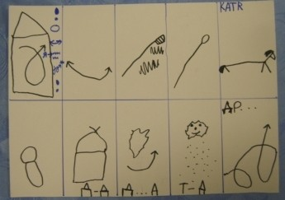Дорожка для звука Р
Вернитесь к шпаргалке № 2 и вспомните, что в наших детях живет естествоиспытатель, который с удовольствием переоткрывает всё в мире. Откройте вместе с ребенком правила в домике Песенки ХОЛОДНОГО ВЕТЕРКА. Ведь если не заинтересовать его, забывать о правилах – звук появится гораздо позже. А малышу быстро надоедает однообразие, и мы можем не дойти до звука С! ВАЖНО соблюдать три основных правила из домика Песенки холодного ветерка (не забудьте зарисовать правила в домике графически):

1. Губы в улыбке. (Тут уместна поговорка «Рот до ушей, хоть завязочки пришей»)
2. Язык за нижними зубами.
3. Сильная холодная воздушная струя идет по середине язычка.
Если ребенку скучно просто заучивать правила, не забывайте о приеме ЯВНОГО ПАРАДОКСА. Фактически это прием преднамеренной ошибки, часто используемый в педагогике, но доведенный до абсурда. Он очень выручает в работе, особенно с детьми с тяжелыми нарушениями речи, интеллекта, поведенческими отклонениями.
В домике Песенки ХОЛОДНОГО ВЕТЕРКА это можно сделать так: произнести «С» с закрытым ртом или сделать губы трубочкой, а не улыбкой, или поставить язык за верхние зубы. Ребенок с явным удовольствием делает открытие: Оказывается, чтобы произнести такой важный для него звук, нужно первым делом дать задание своей Умной голове «Соблюдать правила в домике Песенки холодного ветерка».
Итак, базовые упражнения из домика Песенки холодного ветерка.

Постановка звука [С]
Попробуйте сначала вот этот короткий комплекс артикуляционной гимнастики (НЕ ЗАБУДЬТЕ ВСПОМНИТЬ ПРАВИЛА ДОМИКА!):
Забор. Губы в улыбке. Зубы друг на друга.
Песенка. Протяжное произношение звука И. Губы в улыбке. Язык за нижними зубами.
Лошадка гогочет. И- и-го-го. Губы в улыбке. Язык за нижними зубами.
Песенка холодного ветерка. И-ССС. Губы в улыбке. Кончик языка упереть в нижние передние зубы. Боковые края языка прижать к верхним коренным зубам. Сильная холодная воздушная струя идет по середине язычка.
ЕСЛИ ПЕСЕНКА НЕ УДАЛАСЬ, ПОСТЕПЕННО РИСУЕМ С РЕБЕНКОМ И ВЫПОЛНЯЕМ БОЛЕЕ ДЛИННУЮ ДОРОЖКУ УПРАЖНЕНИЙ.
Забор. Губы в улыбке Зубы друг на друга (два-три подхода, держим до 5-7).
Окно. Из положения последнего упражнения приоткрываем рот и держим до 5-7. (зубы видны)
Песенка. Протяжное произношение звука И. Губы в улыбке. Язык за нижними зубами (под счет до 5-7, два подхода).
Лошадка гогочет. И-и-го-го. Губы в улыбке. Язык за нижними зубами (3 раза).
Горка. Рот приоткрыть. Боковые края языка прижать к верхним коренным зубам. Кончик языка упереть в нижние коренные зубы (держим до 5-9).
Катушка. Кончик языка упереть в нижние передние зубы. Боковые края языка прижать к верхним коренным зубам. Короткий язык выкатывать вперед и убирать вглубь рта (10 раз).
Толкаемся в нижние зубы и на выдохе произносим Т. Губы в улыбке. Язык за нижними зубами. Он как будто пытается выбраться изо рта, а нижние зубы не дают. Мы сердимся и на выдохе произносим Т (2 подхода по 5-7 раз).
Мама спит. Губы в улыбке. Язык за нижними зубами. Сильная холодная воздушная струя идет по середине язычка. Т -ССС (5 раз).
Песенка холодного ветерка. И-ССС. Губы в улыбке. Кончик языка упереть в нижние передние зубы. Боковые края языка прижать к верхним коренным зубам. Сильная холодная воздушная струя идет по середине язычка (3 раза).

Совет: Постоянно обращать внимание на силу и температуру воздушной струи. Не напрягаться!
Еще совет: При первых выполнениях упражнения можно облегчить ребенку задачу и между зубами поместить ноготок мизинца.
***Если с помощью этих упражнений вам не удалось вызвать чистый звук у малыша, обратитесь за помощью к специалистам.
C каждым ребенком проводишь занятие с язычком по-разному. Одному интересно, когда рядом стоит Смурфик (маленький гномик), и взрослый все свои пожелания высказывает от имени этого милого сердцу человечка, другой на каждое занятие приходит со своим (и каждый раз новым) набором игрушек. И если ты скажешь, чтобы до конца занятия игрушки были отложены в сторону, ты проиграл. А вот если ты сумел взять в путешествие (см. карту занятия) этих героев, все выиграют: занятие пройдет весело, динамично и будет работать гарантированно в четырех направлениях: речь, мышление, воображение, эмоционально-волевая сфера.
И еще раз напоминаю: мои дорогие уважаемые родители, не думайте, пожалуйста, что нашему малышу легко и просто выполнять упражнения. Попробуйте сами перед зеркалом проделать зарядку для языка! Уважайте труд ребенка и не забывайте хвалить не только за результат, но и за старание!

С уважением и любовью ваш логопед Инна Крохина

